Автор проекта: Иванова Арина
ученик 7 класса МОУ со школа №2

Руководитель
проекта: Н.В. Кунакова
учитель технологии

г.Ртищево 2023г.
План выполнения проекта:

- Проблема, цели и задача.

- Историческая справка.

- Вред, наносимый некоторыми материалами, из которых изготавливают детские игрушки.

- Социологический опрос.

- Исследование и развитие идей.

- Определение требований к изделию.

- Разработка вариантов, идей.

- Оценка и выбор лучшего варианта.

- Планирование.

- Изготовление поделки.

- Оценка проделанной работы

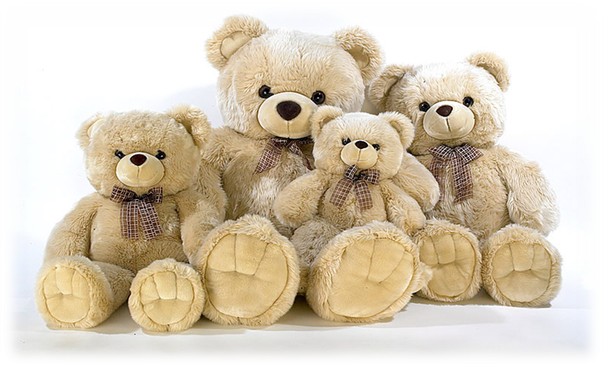
Проблема:

На каникулы мне задали изготовить игрушку.
Я задумался: «Какую же игрушку мне изготовить?» Хотелось бы, чтобы мой труд не пропал даром, и сделанная мною вещь была красивой и пригодилась в дальнейшем.
Игрушки – это предметы, предназначенные для игры.
Существует множество различных игрушек, изготовленных из самых разных материалов: соломы, дерева, металла, пластмассы, и так далее.
Возникла проблема выбора материала и варианта игрушки. Ведь каждый материал требует определённых навыков работы с ним и не с каждым материалом можно работать в домашних условиях.
А также хотелось бы, чтобы игрушка получилась привлекательной и современной.

Цель:

Получить навыки по изготовлению игрушек, познакомиться с материалами, особенностями работы с ними.
Работа по изготовлению игрушек очень кропотливая. В процессе выбора варианта поделки развивается мышление, воображение, формируется эстетический вкус. Изготовление игрушек требует ловкости, внимательности, аккуратности и ответственного отношения к работе.
Кроме того, сделанная мною игрушка может служить подарком для детей.

Задача:

Изготовить игрушку.
Изучить материалы для изготовления игрушек и научиться работать с ними.

Историческая справка

Как и сегодня, первой игрушкой ребенка в древности была погремушка. И она мало чем отличалась от современных погремушек, разве что материалами и техникой изготовления.
В Древней Греции и Риме погремушки дарили новорожденному в качестве оберегов: считалось, что своим шумом они отгоняют злых духов.
Они изготавливались в форме различных животных: утки, лошади или свиньи. Их делали полыми, а внутрь помещали камешки или шарики.
В Древнем Египте были популярны фигурки животных, сделанных из дерева. Там же впервые начали изготавливать игрушки с несложным механизмом движения, который приводился в действие рукой ребенка.
В дальнейшем этот принцип конструкции использовали и русские мастера народной игрушки.
В начале I тыс. до н. э. в Египте стали изготавливать лошадок из глины. А позже появились первые лошади-качалки и детские двухколесные каталки с длинной ручкой и маленьким кузовом для ребенка.
Там же в Египте были найдены первые куклы. Их изготавливали из различных материалов. Куклы были и простыми (в виде болванчика или чурбачка), и довольно сложными, искусно вырезанными со сложными прическами, и локтевыми и коленными суставами.
В средние века основным местом производства игрушек стала Европа.
В XVI веке в Париже стали делать куклы на заказ. Цены на такие игрушки были очень высоки. Поскольку куклы эти были миниатюрными моделями, их использовали для демонстрации модной одежды.
Чуть позже во Франции начали изготавливать фарфоровые куклы среднего роста. Обычно к этим куклам прилагался целый гардероб со множеством аксессуаров. Это был прототип современных манекенов.
На протяжении многих веков игрушки практически не видоизменялись, но к концу XIX - началу XX века в этой сфере произошел невиданный скачек. Игрушки становились красивее, ярче, сложнее и приближеннее к реальности.
В ХХ веке игрушки начали меняться очень быстро. В 50-х годах в моду вошли ватные плюшевые медведи и солдатики. Так же во всех домах стандартным украшением комодов и трюмо были фарфоровые статуэтки.
Освоение космоса, развитие мультипликация стали новыми источниками для игрушечных персонажей.
Ну а в последнее время появились: - Барби и черепашки Ниндзя, Человек-паук и Бэтмен, феи Винкс и бакуганы.
Но несмотря на изменения, которые происходили с игрушками на протяжении многих веков, их назначение осталось неизменным - все они призваны для того, чтобы помогать детям развиваться и учиться.

Вред, наносимый некоторыми материалами, из которых изготавливают детские игрушки.

Плюшевые медведи, Барби, забавные клоуны и фантастические зверьки – все они становятся надёжными друзьями детей и помогают им развиваться и познавать мир.
Но иногда любимая игрушка может таить в себе опасность для здоровья детей.
Какие игрушки более безопасные – мягкие или из пластмассы (поливинилхлорида)?
Потенциального вреда игрушки из пластмассы несут больше. В первую очередь, это мелкие детали, острые углы и края. За состоянием таких игрушек необходимо регулярно следить. Кроме того, опасно то, из чего изготовлена сама игрушка. Чем ярче и привлекательнее детская пластмассовая игрушка, тем больше вредных для здоровья веществ и добавок в ней содержится:
-Пластмасса игрушки и её поверхность должна быть холодной и твёрдой. Чем мягче материал игрушки, тем больше вероятности, что в нём огромное количество вредоносных добавок.
-Чем резче запах от игрушки, тем больше химического вещества под названием «фенол» входит в её состав.
-Следующим опасным составляющим является вещество пластизоль. Из него очень часто изготавливают детские игрушечные пистолеты и автоматы, бинокли, и мобильные телефончики. Это вещество абсолютно не обладает стойкостью к влаге и температурным перепадам, поэтому при прикосновении к такой игрушке вспотевшей рукой, пластизоль остаётся на ладонях и потом может попасть в организм ребёнка.

Вреда от мягких игрушек меньше. Однако для безопасности необходимо периодически проверять, не требуют ли они вмешательства иголки с ниткой, а также очищать от пыли с помощью встряхивания или пылесоса хотя бы раз в неделю.
Самыми безвредными материалами, из которых может быть изготовлена «полезная» игрушка являются натуральные материалы и дерево.
Дешёвая игрушка не может быть качественной!!! Но и высокая стоимость — не гарантия качества.
Настоящая качественная и безвредная игрушка будет стоить в два-три раза дороже, чем та, к которой таится опасность.

Социологический опрос
Задумываются ли люди о вреде игрушек из пластмассы?

Чтобы узнать ответ, я провёл опрос среди учеников 6а класса.
Всего в опросе принимало участие 18 человек.
Были заданы следующие вопросы:
- Много ли у Вас было игрушек?
а) да б) нет
2.Из какого материала они были сделаны?
а) из поливинилхлорида б) соломенные игрушки
в) мягкие игрушки г) другой материал
3.Какие игрушки сохранились у Вас до настоящего времени?
а) из поливинилхлорида б) соломенные игрушки
в) мягкие игрушки
4.Что Вы делали со сломанными игрушками?
а) выбрасывал(а)
б) ремонтировал(а)
5.Вы знаете о вреде игрушек из поливинилхлорида?
а) да б) мне всё равно
в) нет
6.Сколько стоят сейчас детские игрушки?
а) дорого б) дёшево
7.Какая из игрушек самая привлекательная на Ваш взгляд?
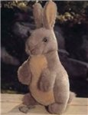
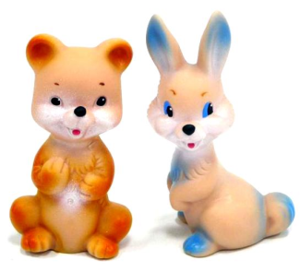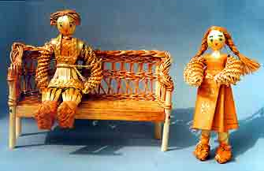

№1 №2. №3.

Я получил ответы:
- Много ли у Вас было игрушек?
18 человек - да
0 человек - нет
- Из какого материала они были сделаны?
17 человек – мягкие игрушки
2 человек – из поливинилхлорида
0 человек – соломенные игрушки
1 человек – другой материал
3. Какие игрушки сохранились у Вас до настоящего времени?
18 человек - мягкие игрушки
4. Что Вы делали со сломанными игрушками?
4 человека - выбрасывал(а)
14 человек - ремонтировал(а)
5. Вы знаете о вреде игрушек из поливинилхлорида?
7 человек – да
2 человека - мне всё равно
9 человек - нет
6. Сколько стоят сейчас детские игрушки?
16 человек – дорого
2 человека – дёшево
7. Какая из игрушек самая привлекательная на Ваш взгляд?
18 человек выбрали игрушку под №3

По результатам проведённого опроса можно сделать вывод о том, что почти у всех были любимые мягкие игрушки, многие их ремонтировали, и поэтому они сохранились до настоящего времени. Игрушки в магазине сейчас стоят дорого. Мягкая игрушка может быть прекрасным подарком моей кузине на день Рождения и поэтому я решил изготовить понравившуюся всем мягкую игрушку - зайца (№3).

Определение требований к игрушке

Наличие материала
Безвредность

Привлекательный внешний вид
Экономичность

Требования к игрушке

Простота в изготовлении
Оригинальность

Наличие необходимых инструментов и приспособлений

Разработка вариантов и идей
Варианты:

3
1
2

Оценка вариантов и выбор лучшего

№  п/п | № идеи
№  п/п | Критерии оценки | 1 | 2 | 3
1 | Простота в изготовлении | - | + | +
2 | Наличие необходимых инструментов и приспособлений | - | + | +
3 | Экономичность | - | + | +
4 | Привлекательный внешний вид | - | - | +
5 | Наличие материала | - | - | +
6 | Оригинальность | - | - | +
7 | Безвредность | - | + | +

Вывод: по результатам оценки всех вариантов игрушек вариант № 3 оказался самым удачным.
Планирование
Материалы: ткань, наполнитель.

Дополнительные материалы: глазки, носик.
Инструменты и приспособления:
линейка, карандаш, игла, ножницы, портняжные булавки, нитки, мулине, швейная машина

Что нужно для работы

Процесс изготовления
- Выкройки для изготовления мягкой игрушки я нашёл в интернете.
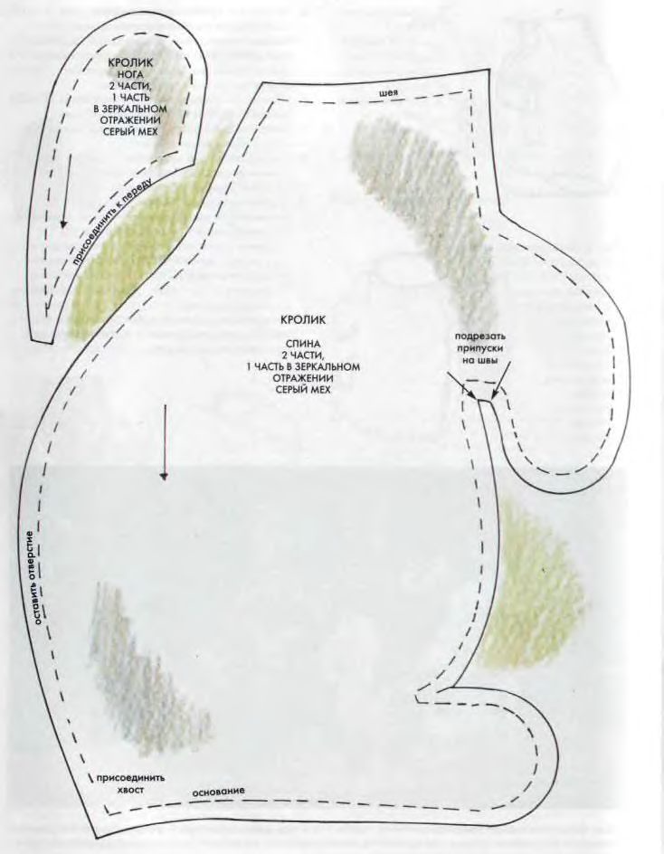
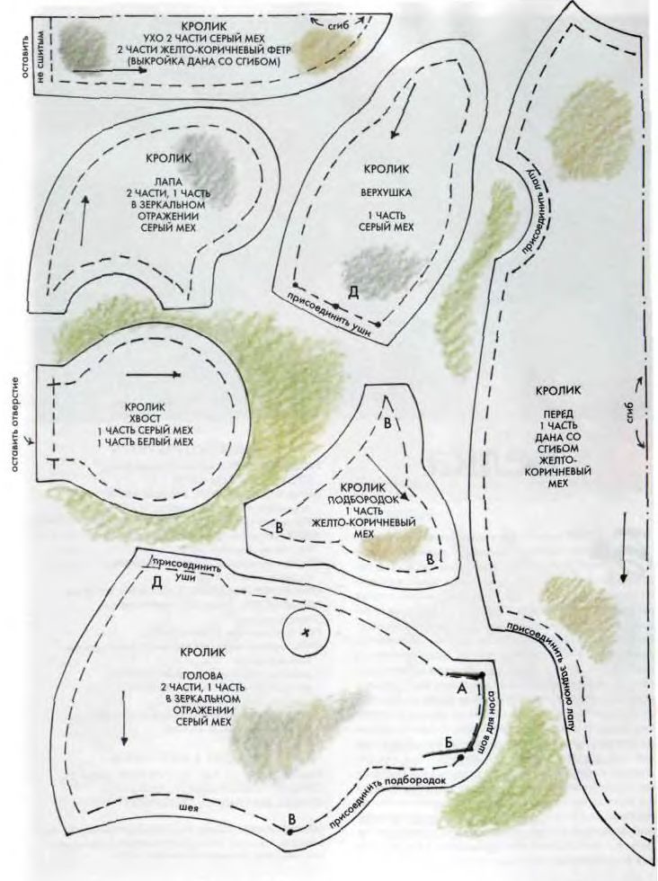

- Увеличил их на ксероксе до формата А3, распечатал и вырезал.
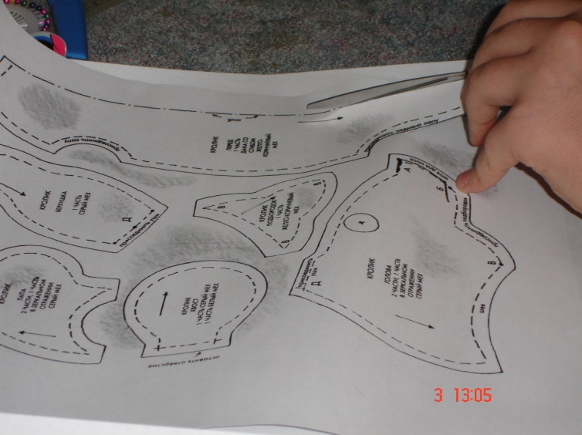

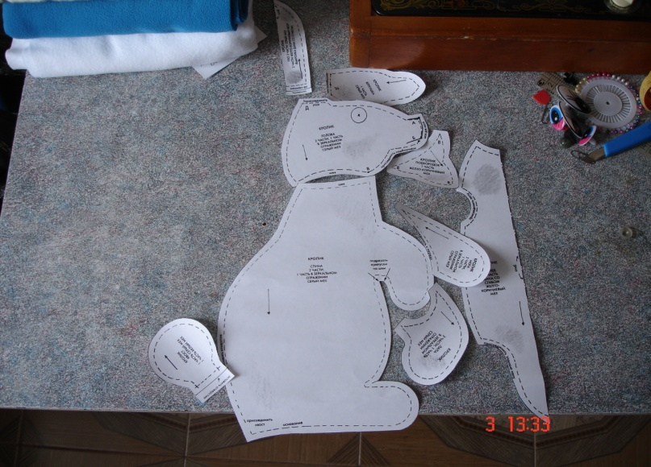

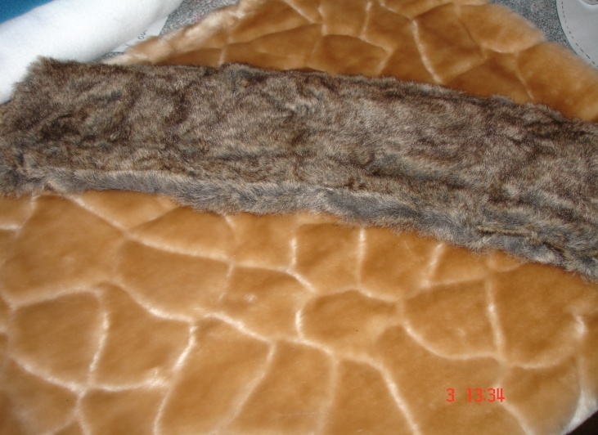
- Для спинки, передних и задних лап, задней части ушек, верхней части хвоста, головы я выбрал искусственный мех светло-коричневого цвета.
- Для переда, подбородка, передней части ушек я выбрал искусственный мех темно-коричневого цвета.
- Для нижней части хвоста нашёлся кусочек белого флиса.
- 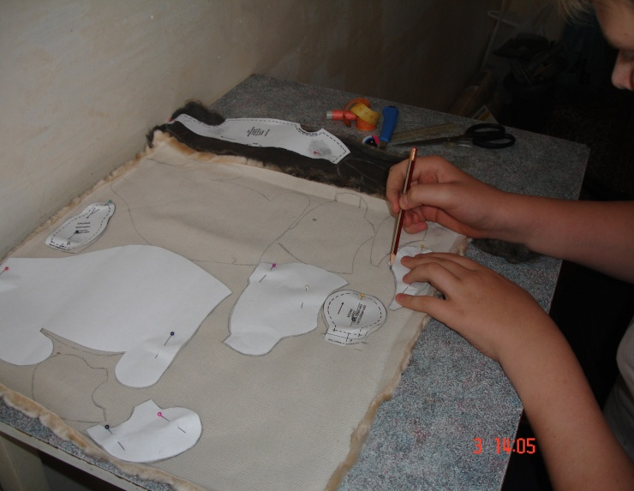Я наложил выкройки на изнаночную сторону искусственной меховой ткани, закрепил булавками, обвёл простым карандашом.
- На тёмной ткани линии простого карандаша незаметны, поэтому выкройки обводил тонкими сухими кусочками мыла.

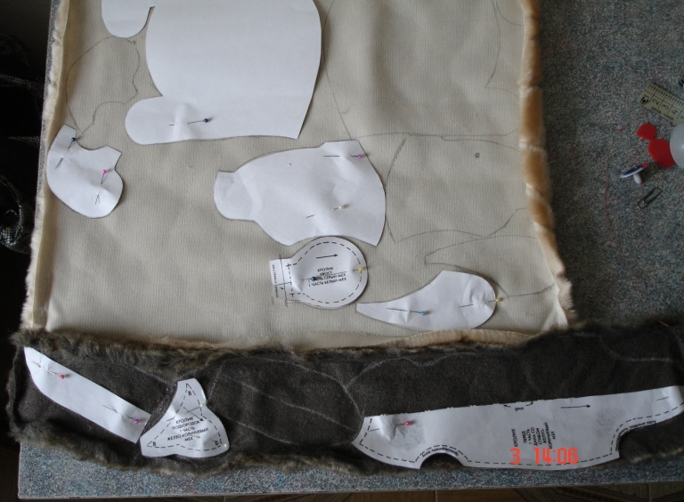

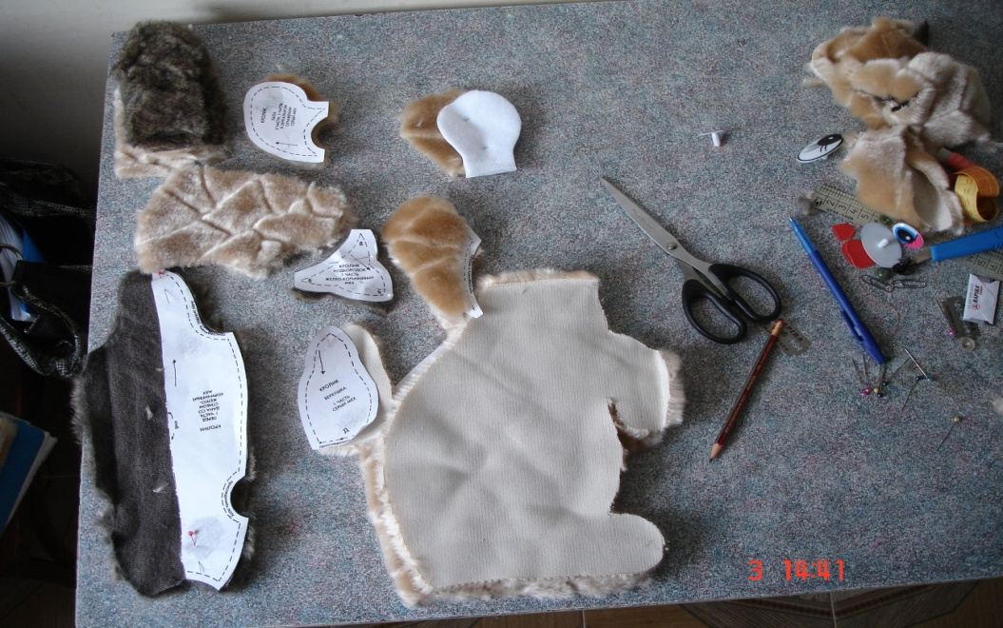

- Ножницами вырезал детали по начерченному контуру.
- Вот такие у меня получились детали.

- Затем я приступил к изготовлению головы.
- Соединил часть уха из темной меховой ткани и часть уха из светлой меховой ткани лицевой стороной внутрь, сметал детали, прострочил. Готовые ушки вывернул на лицо и расправил.
- Присоединил ушки к верхушке головы, приметал.
- Сшил две детали головы.
- Присоединил верхушку с ушами к голове и прошил шов носа до отметки, показанной на выкройке.
- Пристрочил деталь подбородка.

- 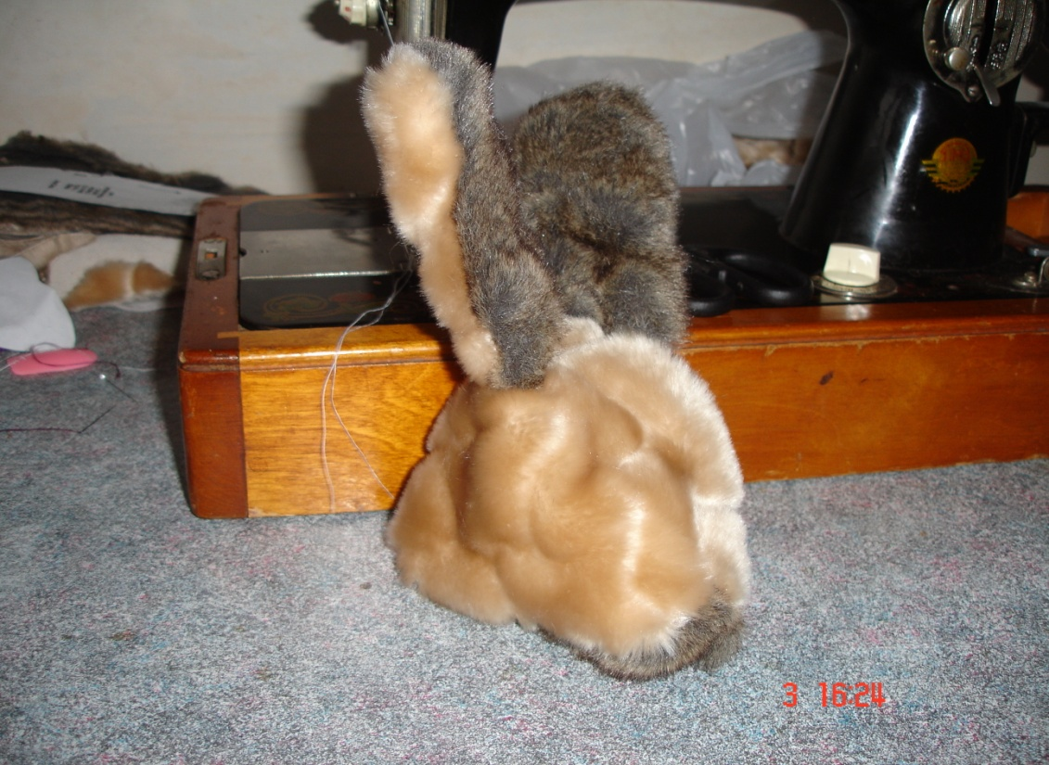Вот такая получилась заготовка для головы.

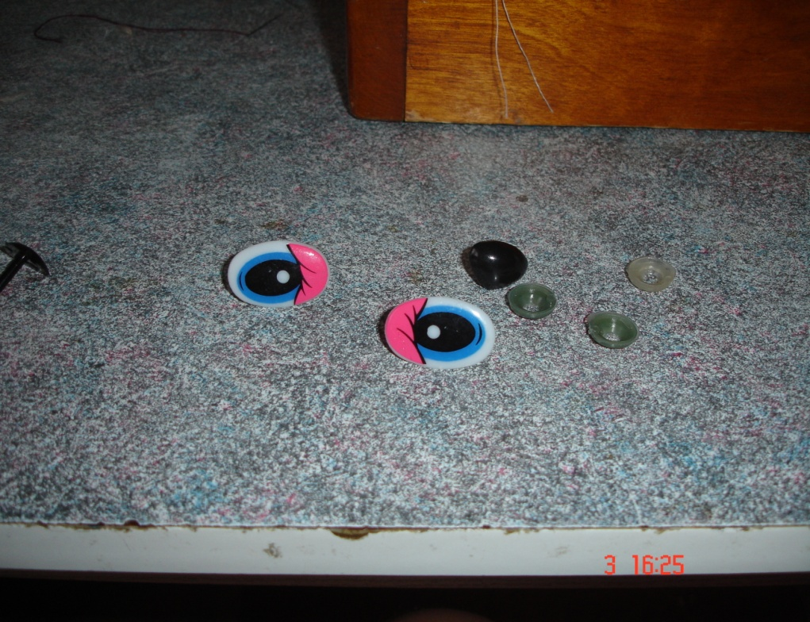

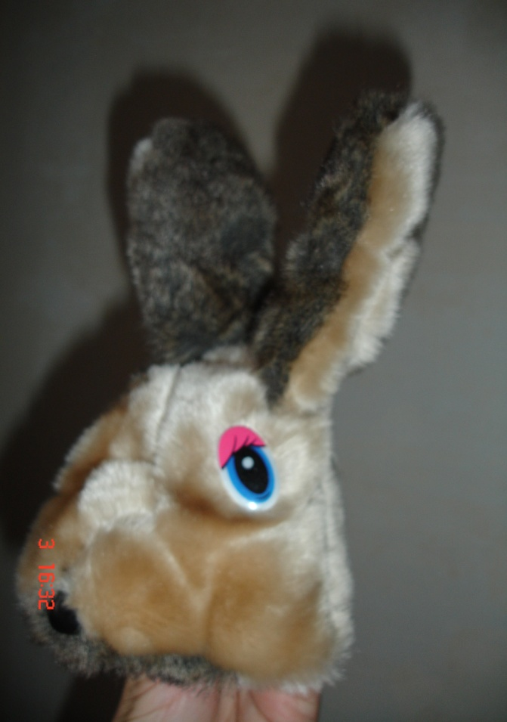

- В местах, обозначенных на выкройке, я закрепил глазки и носик.

- Заготовка для головы зайца была готова.

- Потом приступил к созданию туловища.

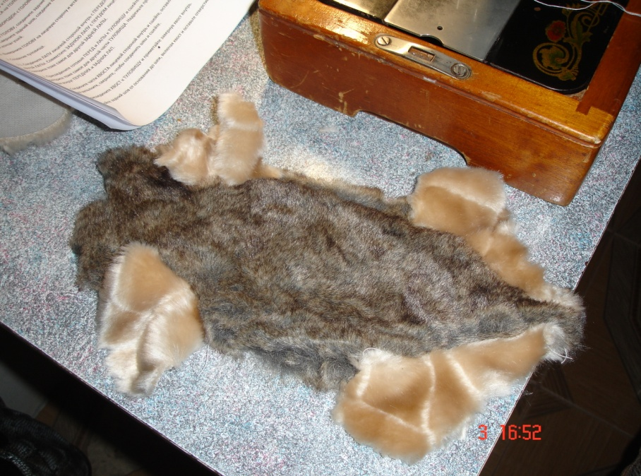
- Соединил лапы с передом лицевой стороной внутрь, приметал, прошил.

- Повторил тоже самое с задними лапами.

- Изготовил хвост.

- Присоединил хвост к туловищу и приметал.

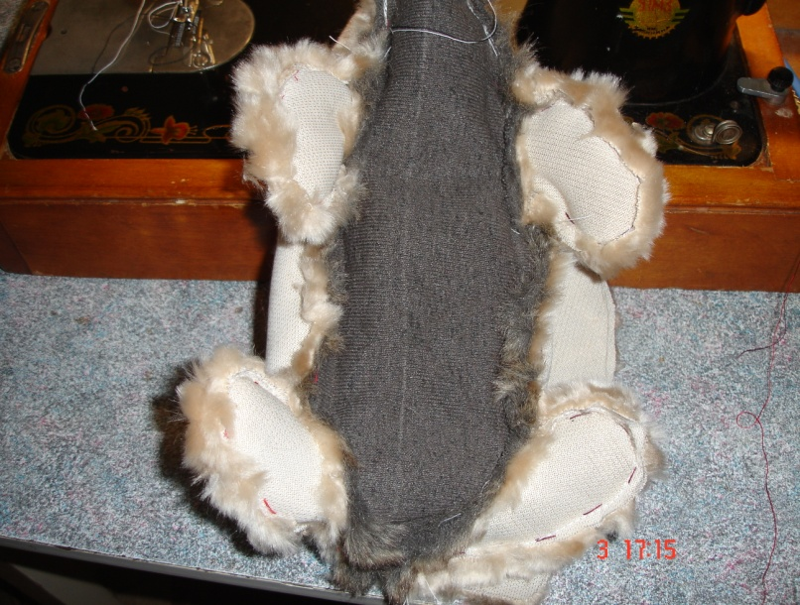
- Сшил задний шов от основания до шеи. В основании оставил отверстие.

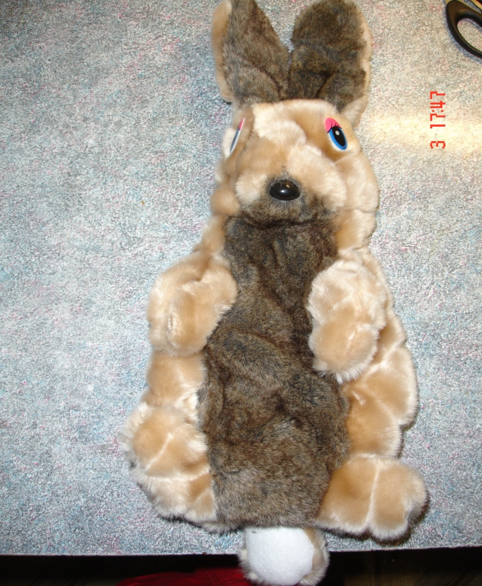

- Вставил голову внутрь туловища (голова вывернута на лицевую сторону).

- Прострочил вокруг шеи.

- Вывернул изделие. И вот что получилось.

- Наполнил зайца наполнителем, начиная с передних и задних лапок и головы.

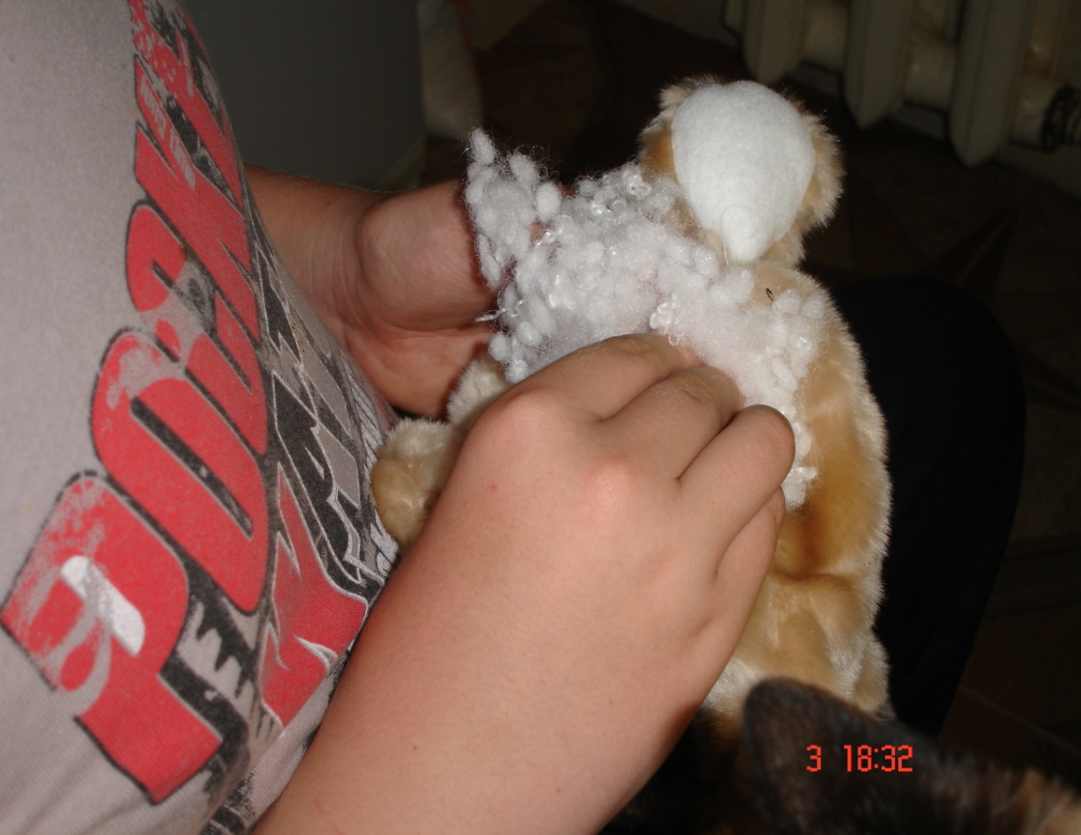

- Зашил отверстие.
Вот такая у меня получилась игрушка!
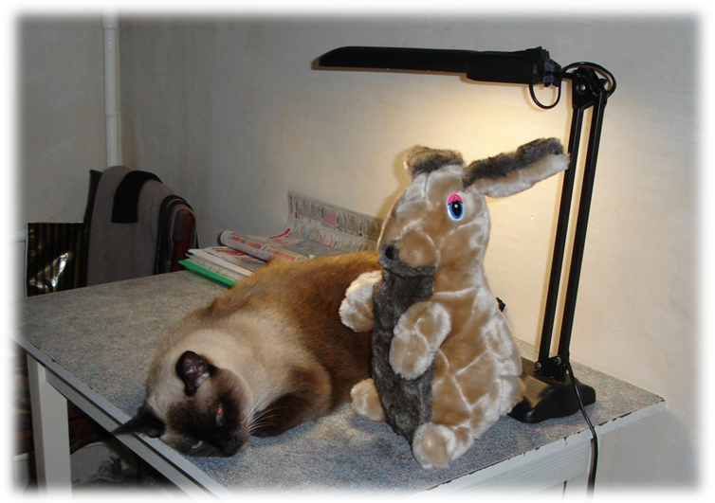

Технологическая карта

№ п/п | Последовательность выполнения операций | Инструменты и оборудование
1 | 2 | 3
1 | Наложить выкройки на изнаночную сторону искусственной меховой ткани, закрепить их булавками, обвести по контуру простым карандашом, сухим мылом или мелом. | Карандаш, мел, булавки
2 | Ножницами вырезать детали по начерченному контуру. | Ножницы
3 | Соединить часть уха из темной меховой ткани и часть уха из светлой меховой ткани лицевой стороной внутрь, сметать детали, прострочить. Готовые ушки вывернуть на лицо и расправить. | Иголка, нитки, швейная машина
4 | Присоединить ушки к верхушке головы, приметать. | Иголка, нитки, швейная машина
5 | Сшить две детали головы. | Иголка, нитки, швейная машина
6 | Присоединить верхушку с ушами к голове и прошить шов носа до отметки, показанной на выкройке. | Иголка, нитки, швейная машина
7 | Пристрочить деталь подбородка. | Иголка, нитки, швейная машина
8 | В местах, обозначенных на выкройке, закрепить глазки и носик.
9 | Соединить лапы с передом лицевой стороной внутрь, приметать, прошить. | Иголка, нитки, швейная машина
10 | Соединить задние лапы с передом лицевой стороной внутрь приметать, прошить. | Иголка, нитки, швейная машина
11 | Присоединить готовые перед и лапы к туловищу | Иголка, нитки, швейная машина
12 | Изготовить хвост. | Иголка, нитки, швейная машина
13 | Присоединить хвост к туловищу и приметать. | Иголка, нитки, швейная машина
14 | Сшить задний шов от основания до шеи. В основании оставить отверстие. | Иголка, нитки, швейная машина
15 | Вставить голову внутрь туловища (голова вывернута на лицевую сторону). Прострочить вокруг шеи. Вывернуть изделие. | Иголка, нитки, швейная машина
16 | Наполнить зайца наполнителем, начиная с передних и задних лапок и головы. | Наполнитель
17 | Зашить отверстие | Иголка, нитки, швейная машина
18 | Вышить ротик | Иголка, мулине
19 | Сделать усы | Нитки
Себестоимость

Кусочки искусственного меха у меня нашлись дома (остались отходы от старой куртки). Все необходимые инструменты и оборудование были дома. Для изготовления мягкой игрушки пришлось купить только носик и два глазика за 15 рублей. Моё изделие получилось почти бесплатным.
Оценка проделанной работы

Сделанная мною мягкая игрушка получилась привлекательной и красивой. Она изготовлена аккуратно и качественно. Её приятно взять в руки. Мягкие игрушки – самый популярный вид игрушек. Их любят и взрослые и дети. Этого зайца можно подарить на день Рождения моей кузине Ксении.
Я очень доволен своей работой!

Для самых маленьких детей используются игрушки мягкие – мягкая игрушка это, во-первых, действительно мягкая игрушка, которая не повредит телу ребёнка. Делают мягкие игрушки из натуральных тканей и шерсти, и синтетических мягких материалов. Лучше всего, если они пушистые, то есть совершенно безопасны для кожи – если, конечно, у ребёнка нет аллергии или кожа не слишком нежная. Аллергии встречаются на натуральные материалы. Также мягкие игрушки могут быть из плотного материала для использования на улице – «не лохматая» игрушка соберёт на себя меньше земли и влаги. И, кроме того, из материла непромокаемого – для использования в воде. А если у ребёнка настроение исследовать предметы «на вкус», что нередко случается, нежелательны виды игрушек, обладающие длинным ворсом. Лучше гладкие или с плотной поверхностью.

Мягкие игрушки – самый популярный вид игрушек. Их любят и взрослые и дети. За ними по популярности идёт игрушечная техника и настольные игры. Каждый из нас с удовольствием проводил время за игровым столом, а среди технических игрушек – автомобилей, конструкторов, лодок, оружия – нередко задерживаются и взрослые. Не говоря уже о детях. Конечно, отдельная тема – это игрушки для девочек, которые представляют из себя целую науку и промышленную индустрию, наряду со всеми необходимыми для общества вещами.

